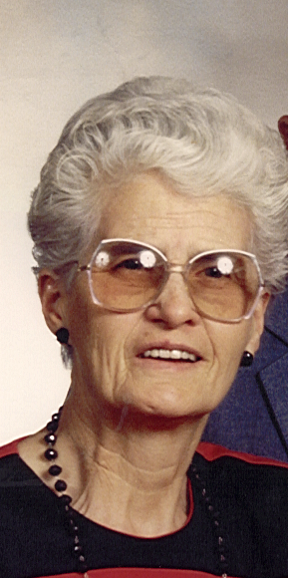
Memoires van een liefhebbende echtgenote, Moeder, Oma, Vriendin
Kind van God

CORNELIA WILLEMINA
(Van Leeuwen)
MOERMAN

20 April 1925 – 21 juni 2008

